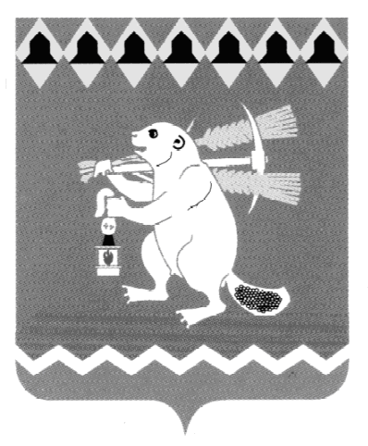
Администрация Артемовского городского округа
ПОСТАНОВЛЕНИЕ

от 21.10.2020 № 1018-ПА

О внесении изменения в постановление Администрации Артемовского городского округа от 19.10.2020 № 1012-ПА «О внесении изменений в постановление Администрации Артемовского городского округа от 24.08.2011 № 966-ПА «О признании многоквартирного дома аварийным и подлежащим сносу», признании утратившим силу постановления Администрации Артемовского городского округа от 28.08.2020 № 830-ПА «О внесении изменений в постановление Администрации Артемовского городского округа от 24.08.2011 № 966-ПА «О признании многоквартирного дома аварийным и подлежащим сносу»

В целях исправления технической ошибки, руководствуясь статьями 30, 31 Устава Артемовского городского округа,
ПОСТАНОВЛЯЮ:
- Внести в постановление Администрации Артемовского городского округа от 19.10.2020 № 1012-ПА «О внесении изменений в постановление Администрации Артемовского городского округа от 24.08.2011 № 966-ПА «О признании многоквартирного дома аварийным и подлежащим сносу», признании утратившим силу постановления Администрации Артемовского городского округа от 28.08.2020 № 830-ПА «О внесении изменений в постановление Администрации Артемовского городского округа от 24.08.2011 № 966-ПА «О признании многоквартирного дома аварийным и подлежащим сносу» следующее изменение:
в абзаце 4 пункта 1 слова «Срок-15.10.2020» заменить словами «Срок- 31.10.2020».
- Постановление опубликовать в газете «Артемовский рабочий», разместить на Официальном портале правовой информации Артемовского городского округа в информационно-телекоммуникационной сети «Интернет» (www.артемовский–право.рф) и на официальном сайте Артемовского городского округа в информационно-телекоммуникационной сети «Интернет».
3. Контроль за исполнением постановления возложить на заместителя главы Администрации Артемовского городского округа – начальника Управления по городскому хозяйству и жилью Администрации Артемовского городского округа Миронова А.И.

Первый заместитель главы Администрации
Артемовского городского округа,
исполняющий полномочия главы
Артемовского городского округа Н.А. Черемных

